何妨呐

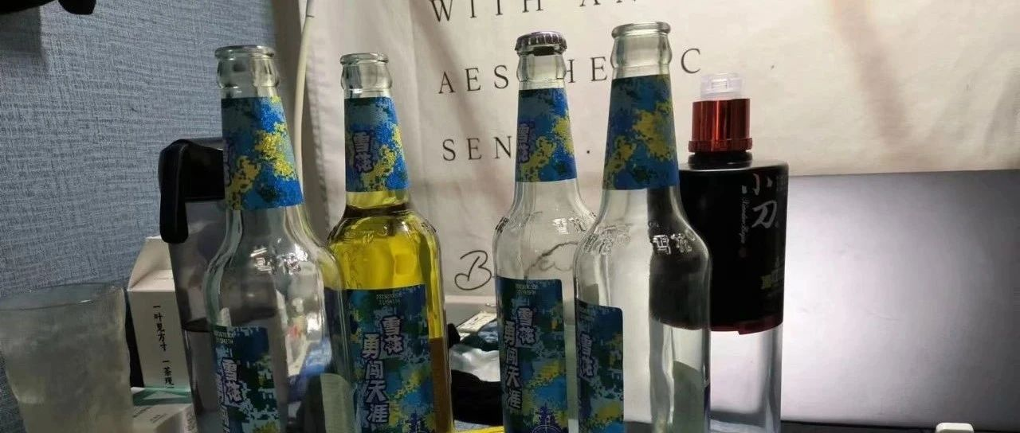

# 酒杯碰在一起，都是GDP增长的声音

原创  何妨呐  [这是一个令人疑惑的星球](javascript:void(0);)

酒过几巡后，我们都渐入状态，开始讨论和这顿酒的意义所在。中专毕业多年的小李说，其实我当初还在学校的时候，就没少幻想过我们再次聚在一起喝酒的姿态，我们这些无业游民浪荡混子凑在一起，无非就是接着酒劲，气壮山河侃侃而谈，把近半年的不如意和意难平全都倒出来，似乎这样就能夸张和扩大自己的苦闷以让人觉得不容易，拉伸战线，博得同情。陌生人做这些可以拉近感情，但我们是数年交心的朋友，这样就显得特无聊了。年纪轻轻，哪有那么多可以下酒的故事让人评头论足充当谈资啊。

我说，就是的。我们身处一个这么好的时代，没有什么时代的不公和社会的不宁让我们当一个愤青。我们可都是蓬勃向上有朝气的青年啊，所以说我们是不会有愁苦的。认识到了我们没有愁苦这一点，那我们为什么不快乐的答案就很明了了，那应该是我们还不够努力。

小李说，确实，没有挣到钱，是我不努力，我应该反省。我还不如学学小王，上个带专，早早躺平，消遣度日，摆烂混日子，自得其乐，很是快乐。

专升本后躺平的小王说，我刚开始也是这样享受的，只是有一天突然意识到，我可以躺平，可以摆烂，可以摸鱼，可以混日子，但我不能是真的菜。当我意识到我摆烂并不是因为压榨和努力换不来回报，而是我真的很菜才啥也不会以后，我就不摆了。我可以把牛奶倒进河里，但前提是我真的是有牛奶。我看现在就有很多的人，也学网络上的人去摆烂，拎着牛奶桶走到河边去倒，但实际上是拿着空桶在石头上磕来磕去，铛铛的声音好像真的能麻痹自己了。我之前就是这样，我不能这样了。

我说，你们记不记得高考完那个暑假，我们也是这样聚着，一直说着话，话怎么说都说不完。隔壁桌听的都烦了，说我们跟知了猴（蝉）一样叽叽喳喳叫个没完。现在想想，蝉在地下蛰伏了十七年才破土而出，在夏天叽叽喳喳拼命叫个两个月然后就死了，是不是像极了高考后的我们。

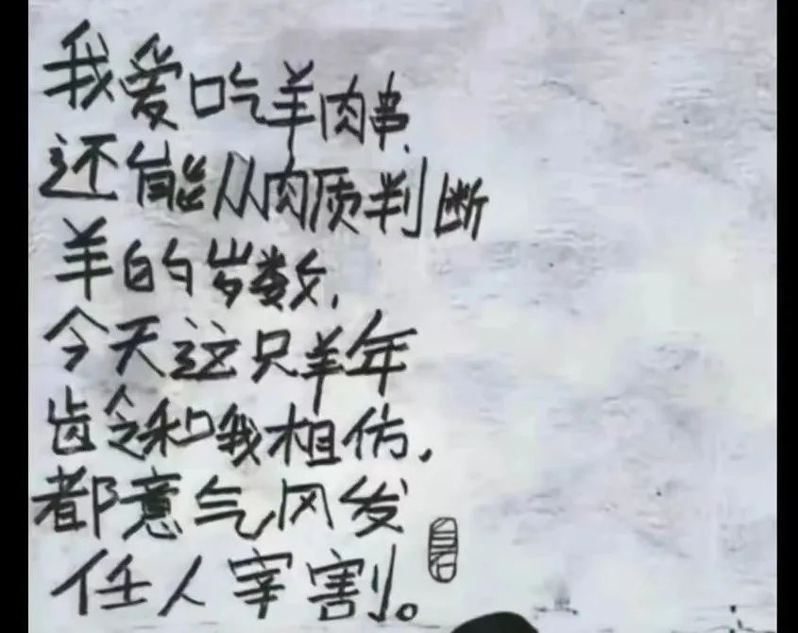

小李打断说，不像，要像也是你们像，那蝉虽然叫了两个月死 了， 但人家也是交配过后，留下种子才死的。你们还在学校，我一直被催婚，我现在都不敢叫了，我就怕我跟蝉一样，是临终前的嘶鸣了。

小王脸上泛红了，他说，我也有这种感觉，不过我马上就不是蝉了，我是变色龙。我准备毕业去送外卖了，干众包，时间自由，我家里还给我打听了一个小区门卫的活儿，这俩哪个好我就干那个。或者我白天送外卖冲门岗，晚上当保安拦外卖，哈哈。喝酒吧，我敬你们一杯，这杜康酒不错。

我们一饮而尽，小李定了定神说，总觉得喝酒这么一个近乎伟大的事情，应该是伴以愁苦和不甘的。但是真坐在了酒桌前，面前的酒杯斟满了无色的辛辣液体，也不知道让人多说些什么，也不知道该说些什么，说一句都在酒里了然后一饮而尽，其实酒里什么都没有。酒就是酒，就是看着如白水般的东西，就一些几毫升的液体，能承载得了什么愁闷什么抱负什么不甘什么放不下舍不得？也不见得。

我说，杜康这个人其实没那么伟大，他替你解不了愁，缓不了忧，他不是什么伟人，他只会酿酒，他只是幸运地偶然被曹操在诗中一提，被后人广为传颂，在现代成为卖酒的噱头和广告词罢了。至于他是不是真的会酿酒，还是曹操单纯酒后提了个人名为了押韵，他是不是真的姓杜，这些都无所谓的。总之他幸运和曹操身处同时代，被曹操眷顾，得以流传千年。杜康倒像个医生，但他比不了同时代和曹操有交集的华佗，他倒是能跟春秋时的扁鹊相提并论。扁鹊发明了麻沸散，他酿了杜康酒，两者都让人晕晕乎乎，麻痹神经，麻痹自己。但现代人明显是退化了，喝了杜康酒后，什么都麻痹不了，只会说你麻痹的。

我的这种说法似乎得到了小王和小李的一致赞同，他俩头凑一起小声叨咕着什么。不过他们好像没听清我最后两句话在说什么，他们异口同声地对我说了上一段话的最后四个字。

小王喝醉了，瘫倒在椅子上，眯着眼不说话。小李问我，你都大四了，有什么打算，考研还是考公？我说，我不知道，你也知道，我尝试过多份工作，我实践的不少。现在看来，于我来说，考研似乎成了避世三年的渠道，考公考教是为了求一个稳定体面的职业，而很少为了其职业的职责本身。有时候早起出去走走，你看着上班族们忙忙碌碌，地铁是另一种流水线，不同站下车的人们就是去不同的车间，你站在十字路口，不知道自己要去往何方，但是，绿灯已经亮了。

小李说，那希望我们以后在某个时刻再次相聚喝酒的时候，我们都不再是无业游民了，我们是社会的建设者，是光荣的劳动者，我们怀有远大志向，我们不再踌躇，我们昂首阔步，我们不再为无意义的事情买醉，我们朝气，我们年轻，我们努力，我们的酒杯碰在一起都是GDP增长的声音。

我仔细想了想，是的，因为我们年轻，我们的酒杯碰在一起，都得是GDP增长的声音。

**初稿于2022年1月6日作**

预览时标签不可点

微信扫一扫  
关注该公众号

[知道了](javascript:;)

微信扫一扫  
使用小程序

[取消](javascript:void(0);) [允许](javascript:void(0);)

[取消](javascript:void(0);) [允许](javascript:void(0);)

×

分析

：  ，  ，  ，  ，  ，  ，  ，  ，  ，  ，  ，  ，  。   视频  小程序  赞  ，轻点两下取消赞  在看  ，轻点两下取消在看  分享  留言  收藏

精选留言



世界来自云南

也正是大四， 秋，应该是收获的季节， 可是经历一场又一场的招聘宣讲会， 投的一份份简历， 确是没有为我带来任何一份的工作， 是秋招嘛，我麻痹了。



昨天来自上海

没事的，我大四也找不到，但还是幸运的在暑假找到了



Gy来自陕西

没事的！我今年毕业在家躺了两个月才找到！不要先就业再择业，适合自己才是最重要的！



陈来自四川

白天送外卖冲门岗，晚上当保安拦外卖。 好像我以前读过的一段自嘲：这就像前半辈子卖淫，后半辈子抓嫖，人生丰富多彩。 飞天茅台，核心技术，遥遥领先……你这人工智能不会敬酒，不会坐牢，有什么用？[微笑]



东望来自山东

大四考研中，想去闹市走一趟，早日挣够钱回老家陪爷爷奶奶，涉农专业对土地有很深的感情，想早点回家种我家那一亩三分地“养老”，或许是向往“采菊东篱下，悠然见南山”吧。身边关系好的两个专科朋友都已经就业了，我们聊天也从吐槽学校到吐槽老板以及可恶的资本家。本科朋友一人与我一同考研，最近在准备租房子备考，多人秋招不顺，好像这个秋天格外匆忙啊，有种被赶着长大的感觉。[叹气]



心花露放来自广东

你用茅台酒去碰，天天碰不亚于房地产的GDP，真横财呀！



Stoic man来自湖北

郏县人一般说麻吉辽儿



这是一个令人疑惑的星球来自

对，没有破壳前叫老古榕